GRUPPE 30: Barnehage

Arbeidsgruppe BARNEHAGE

Berekraftig kommuneøkonomi i
Vinje kommune
  - Tiltaksrapport

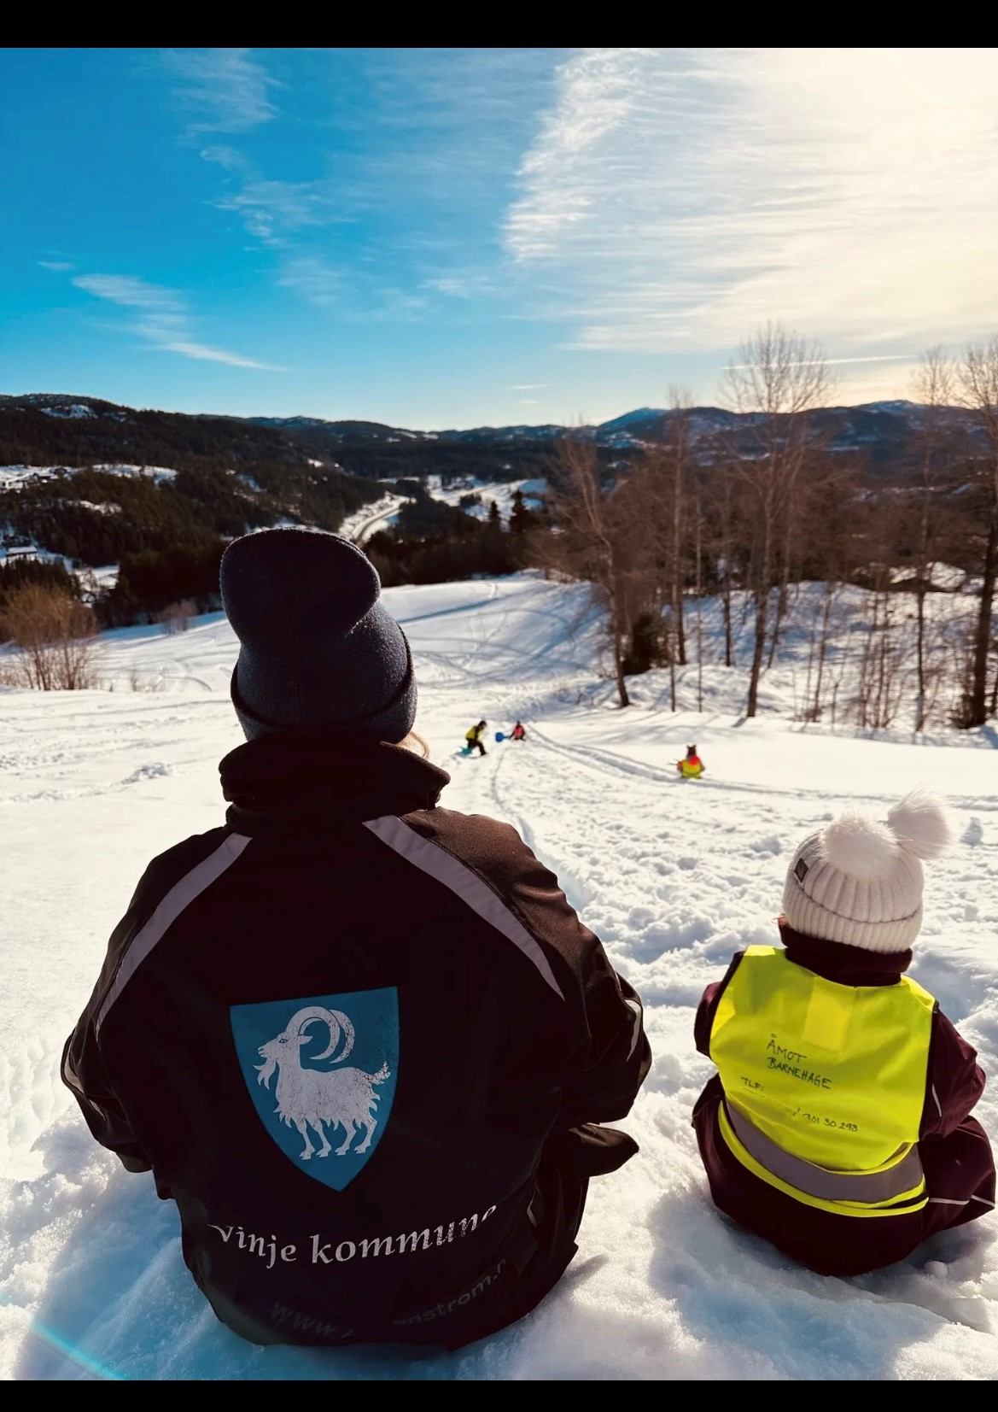

Arbeidsgruppa har som oppdrag og sjå på moglege innsparingar på ulike områder under tenesteområdet barnehage.
Denne gruppa skal sjå på korleis me kan organisere drift av barnehagen for å spare ressursar og sjå om det er økonomiske gevinstar. Me skal vurdere:

opningstider, sommarstengt, opptak, bemanning, og sjukefråvær

2 Organisering og gjennomføring

Namn | Tittel
Marte Nystog | Verksemdsleiar | Arbeidsgruppeleder
Heidi Rønningen | Verksemdsleiar | Arbeidsgruppedeltaker
Katrine Grindalen | Verksemdsleiar | Arbeidsgruppedeltaker
Unni Kristensen | Ass. Verksemdleiar | Arbeidsgruppedeltaker
Vivi F. Smidesang | Konsulent | Arbeidsgruppedeltaker

  - 3.0 Utredning

  - 3.1 Beskrivelse tiltak

Arbeidsgruppa har vurdert ulike tiltak som tilsaman kan gje større utnytting av ressursane i barnehagane på fleire områder og med ulike perspektiv og vinklingar
Me har sett på fleire tiltak som handlar om barnehagetilbodet, og tiltak som handlar om bemanning.

  - 3.2 Konsekvenser av tiltak

Nye vedtekter for Vinje barnehagen.
Endringar for foreldre
Endringar for tilsette

  - 3.3 Oppsummering:
Arbeidsgruppa har sett på barnehagen sin praksis og tilbod. Målet er å sikre eit berekraftig barnehagetilbod.
Fleire av tilboda/ordningane me har til foreldre er “Vinje standard”, og har vore innført som støtteordningar for låginntektsfamiliar. Dette er gjort som fylgje av lokale politiske vedtak. No er satsen for barnehage så låg nasjonalt at ein tenker at desse ordningane kan fjernast, og at ein kan bruke nasjonale standarar.
(ein barnehage plass i Vinje kostar no 700,- pr. mnd og 500,- for mat)

Me har, samanlikna med mange andre kommunar, ei raus opningstid og er rause på å tilpasse for familiane.
Vinje barnehagane har hatt gode rammer og fleire tilsette enn nasjonal bemanningsnorm.

Samla vurdering: Tiltaka kan gje økonomiske innsparingar og betre ressursutnytting på kort sikt, men kan få negative konsekvensar for kvalitet, rekruttering og attraktiviteten og omdømme til kommunen på lengre sikt. Det er difor viktig å vurdere balansen mellom innsparing og eit forsvarleg og kvalitativt godt barnehagetilbod.

Oppsummerende tabell

Navn på tiltak i Arbeidsgruppen | Utdyping av tiltak
- Opningstider | - Fleire alternative forslag frå gruppa  - 7.30-16.30  - 7.00-16.30  Frå dagens 6.45-17.00 (med utvida søknad mellom 6.45-7.30 og 16.30-17.00)  Det er mykje adm arbeid med søknadar slik som det er idag  Maks 45 timars opphald tid for barna, det vil seie maks 9 timar pr. Det  Ikkje ei økonomisk innsparing, men eit tiltak til barns beste og eit bidrag til berekraftig drift.
- Feriestengt | Fleire alternativ som kan vera aktuelt:  - Mest aktuelt: Feriestengt 3 veker på sommaren – sama som SFO  - Alternativ: alle barnehagane har stengt 2 veker om sommaren, veke 29 og 30. (no har Rauland barnehage ope heile sommaren)med teksten: Veke 28 og 31 vert vurdert i kvar barnehage. Vurderinga vert gjort på bakgrunn av behov og om det er mogleg å gjennomføre praktisk og økonomisk. Det må vera eit minimum påmeldte for at barnehagen skal vera open.  - Feriestengt mellom jol og nyttår:  Mest aktuelt: ope mellom jol og nytt år men med eit minimums tal påmeldte, feks 3 stk.  - Feriestengt i påska  Mest aktuelt: ope med eit minimums tal på påmeldte, feks 3 stk  - Uansett aktuelt: Samarbeid med SFO i feriane
- Opptak | - Eit eller to opptak i løpet av barnehageåret – frå dagens løpande opptak heile året.  Mest reelt: to opptak – august og januar.  - Foreldre må sei ja til plassen frå den mnd dei fyller eit år- betale frå fylte 1 år eller stå på venteliste  (dagens praksis har vore at me har sagt ja til alle som har søkt frå den datoen foreldra ynskjer)  - Gje tilbod i den barnehagen som har ledig plass. (Dagens praksis er å strekke seg veldig langt for å gje plass på 1.valet)
- Bemanning | - Bemanning etter Barnehagelova (frå noverande “Vinje norm”)  Det vil seie:  - 1 vaksen pr 3 barn under 3 år  - 1 vaksen pr 6 barn over 3 år.  Dette er minste bemanningsnorm.
- Matansvarleg | - Fjerne matansvarlege i barnehagane  - Ha niste som alternativ
- Diverse foreldrebetaling | - Lågare inntektsgrense – redusert betaling, frå 4 G (Vinje standard) til Nasjonale retningsliner (2G) -  - 30 % for barn nummer 2 (mot 50 % i dag som er Vinje standard)  - Høgare matbetaling (noverande sum er 500,- for 5 dagar)  - Fjerne tilbodet om gratis barnehage for dei som er i introprogram- dette er ein Vinje standard.  - Tilby 5 dagars plass mot dagens 3,4 og 5 dagars plass som ikkje er lovpålagt.
- Redusert sjukefråver | - Få ned sjukefråveret med 1 %

4. Gevinstrealisering
Navn på tiltak | Besparelse (i hele 1000) |  | Forutsetninger for gevinstrealisering
 | 2027 | Årlig fra og med 2028 | Hva skal til for at den økonomiske gevinsten blir realisert
1. Opningstider | 300  100 | 300  100 | Alternativ 1: 7.30-16.30  Alternativ 2: 7.00-16.30
2.Feriestengt | 250  100  50 | 250  100  50 | Alternativ 1; At alle barnehagane har feriestengt 3 veker om sommaren (same som SFO)  Alternativ 2; At alle barnehagene har feriestengt 2 veker om sommaren  Stengt jol og påske
3..Opptak | 50 | 200 | Eit eller to opptak i året  At foreldre må betale for plass frå 1 år eller risikere at det ikkje er plass når dei ynskjer det - då kan dei miste anledning til å motta kontantstøtte  Dersom det er fullt i ein barnehage- tilby plass i ein annan barnehage i kommunen.
5.Bemanning | 1500 | 3000 | Lovpålagt minste bemanningsnorm
6.Matansvarleg i bhg | 1470 | 1960 | Lønnsutgifter til matansvarlege
7.Diverse betaling  Ikkje så store summar å spare, men barnehagen er så billig no at det vil vera overkommerleg for dei fleste å betale faktisk kostnad. | 150 | 150 | Søskenmoderasjon fylgjer dei nasjonale satsar  Kun 5 dagars plass – auka statsstøtte - meir føreseieleg.  Fjerne gratis barnehage for dei som er i introprogram, fylgje retningslinene for redusert betaling istadenfor - anbefaling frå integrering og bhg - dårleg integreringstiltak.  50 % for barn nummer to. Tredje er gratis- nasjonale retningsliner.
8.Redusert sjukefråver | 770 | 800 | Me veit at ein fråversdag kostar gjennomsnitt 4 000,-  Fleire i gradert sjukemelding  Nærleiing – at leiarane har tid til å vera i barnehagen og nær sine tilsette.  Sjukefråversoppfylging – høgare kompetanse  Alternative arbeidsoppgåver i ein periode for dei som er sjuke

5. Oppsummering av hele arbeidsgruppen
Beskrivelse | Risiko, konsekvenser og forsvarlighet
Forslag  - Ikkje alle forslag som er like lett å talfeste- dette er tiltak som kan skape ein meir effektiv og berekraftig utnytting av ressursane  Alle talla er ca tall  - Ved kortare opningstid og fleire av tiltaka trur me at me kan senke sjukefråver og ha bruk for færre vikarar. Me kan også behalde tilsette og ha god kvalitet på tilbodet  - Minste bemanningsnorm  - Kutte ut matfagansvarleg  - Feriestengt 3 veker  - Stengt jol og påske  - Diverse foreldrebetaling  - Redusert sjukefråver | Vurdering  - Fleire av forslaga kan føre til at kommunen blir mindre attraktiv å bu i og vanskelegare å rekruttere. Mindre tilflytting og færre fagfolk i barnehagane.  - Vanskelegare for foreldre å få kvardags- logistikken til å gå opp  - Kortare opningstid vil ha effekt på sjukefråværet - færre vikarar – meir attraktiv arbeidsplass – barns beste- kortare dagar- mindre stress.  Fleire tilsette på jobb når det er flest barn.  - Mindre rom for tidleg innsats- for å forhindre utanforskap  - Meir behov for spes. ped- dette har Vinje barnehagane hatt lite av då ein har hatt ressursar til å setje inn gode og passande tiltak.  - Mindre tid til eit auka behov for foreldre rettleiing.  - Me veit at alle kommunar strevar med å få tak i kvalifiserte barnehagefolk – me konkurrerer om dei same ressursane. Kva slags barnehagetilbod vil me gje- ynskjer ikkje å vera oppbevaringsplass, men gje eit godt pedagogisk og forsvarleg tilbod  - Sikkerheit- store og gode uteområde i barnehagane krev godt oppsyn  - Utan matansvarleg: Meir svinn, mindre fokus på sunn mat.  - Me veit at Vinje ligg høgt oppe på statestikken av overvektige barn og at barnehagane kan utgjera ein forskjell på kosthaldsvanene.  - Felles måltid gjev også utjamning av sosiale forskjellar. I andre enden er mange foreldre opptatt av sunn mat- attraktivt at det er matansvarleg i barnehagane.  - Alt praktisk på kjøkkenet blir ordna og det blir utført godt reinhald, god oversikt og IK mat  - Miljøfyrtårn: Svinn, kortreist og økologisk mat  - Utan matansvarleg: innføre niste som eit forslag  Enklare å administrere ferieavvikling, bruk for færre ferievikarar - heilt vanleg i dei fleste kommunar  - Ikkje lovpålagt å ha ope desse dagane.  - Tilsette får styrt ferien sin  - Lite attraktivt for foreldre  - Uansett kva som blir bestemt: Samarbeide i større grad med SFO i feriane- utnytte ressursane betre  Mykje administrasjon å ha slike ekstra tilbod– lite utslag for foreldre no som prisen for bhg er så låg. Unødvendig med eigne standarar slik prisen er i dag.  Høgare kompetanse hos leiarar og betre samarbeid i kommunen kan gje betre og tettare oppfylging av sjukefråver- treng leiarar som har tid til å fylgje opp og gode tilretteleggingsplaner.

Beløp i 1000 kr | 2027 | 2028 | 2029 | 2030
Tiltak | 4440 | 6460* | 7000* | 7500*

- *Lågare barnetall- lågare minstebemanning i barnehagen

